Bonjour Esmee,

Aujourd’hui c’est le mardi 3 décembre 2013.

Mon école s’appelle Range Lake North. Dans mon école, il y a un gymnase, une salle de musique, une bibliothéque et un lab d’ordinateurs.

J’aime manger des tacos, des pierogies, des bon bons et du pomme grenade. Mon aliment préféré est le pomme grenade. Mon repas préféré est les crepes. J’aime manger des bon bons avec mes amis. Je manges rarement des bon bons. Ma garniture préféré est les ananas. Est-ce que tu aimes manger de la pizza?

Mon activité non sportive préféré est étirement. J’aime étirement parce que c’est une activité intéressante.

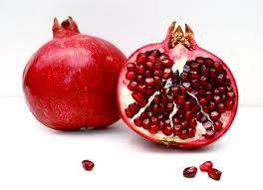

Bonne journée!

